PODJEŠTĚDSKÉ GYMNÁZIUM - LIBEREC
Laboratorní cvičení č. 8
Téma: ZÁKONY ZACHOVÁNÍ V PRAXI
Vypracoval: |  | Třída: 1. ROČNÍK
Školní rok: |  | Trimestr:
Datum měření: | Datum odevzdání: |  | Hodnocení:

ZÁKON ZACHOVÁNÍ HYBNOSTI (ZZH) - pro pohyb posuvný
V klasické mechanice platí tento zákon pro izolovanou soustavu hmotných bodů nebo soustavu těles popisovanou v libovolné vztažné soustavě.

zápis zákona (ráz 2 makroskopických těles):
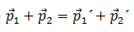
nečárkované veličiny - ¨popisují situaci před srážkou
čárkované veličiny - popisují situaci po srážce
pro libovolný počet hmotných bodů:
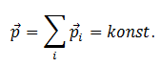
Zajímavosti:
- ZZH neplatí jen pro interakci těles v přímém kontaktu ale například i pro odpuzování elektricky nabitých částic
- ZZH platí i pro tělesa s proměnnou hmotností (vypařující se meteorit, reaktivní letadla a rakety)

ZÁKON ZACHOVÁNÍ ENERGIE (ZZE)
v klasické mechanice platí:
Při všech mechanických dějích se mění kinetická energie v potenciální energii a naopak, přičemž celková mechanická energie izolované soustavy těles zůstává během celého děje konstantní. E = E_{K} + E_{P} = konst.
použití tohoto zákona na makroskopické úrovni je možné jen přibližně
Důvod: vliv DISIPAČNÍCH DĚJŮ (disipace = nevratná změna energie na jinou)
např.: kyvadlo se odporem vzduchu zastaví, apod.

Při všech dějích v izolované soustavě těles se mění jedna forma energie v jinou, nebo přechází energie z jednoho tělesa na druhé, celková energie soustavy se však nemění.

KINETICKÁ (POHYBOVÁ) ENERGIE je skalární fyzikální veličina, která charakterizuje pohybový stav hmotného bodu nebo tělesa vzhledem ke zvolené IVS.
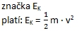
E_{K} … kinetická energie tělesa (HB)
m … hmotnost daného tělesa (HB)
v … rychlost daného tělesa (HB)
VLASTNOSTI E_{K}:

1) skalární veličina → závisí pouze na velikosti rychlosti a ne na jejím směru
2) velikost rychlosti závisí na vztažné soustavě (VS) → E_{K} závisí také na VS
3) vyjadřuje míru mechanického pohybu HB (tělesa)
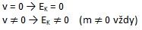
4) stavová fyzikální veličina (popisuje stav tělesa)
(práce = dějová fyzikální veličina)

POTENCIÁLNÍ (POLOHOVÁ) ENERGIE je skalární fyzikální veličina, která charakterizuje vzájemné silové působení těles.
TÍHOVÁ POTENCIÁLNÍ ENERGIE HB (tělesa) o hmotnosti m, který je v určité výšce h nad povrchem Země, je určena prací W, kterou vykoná tíhová síla F_{G} o velikosti F_{G} = mg při jeho přemístění nad povrch Země. E_{p} = W = F_{G} ∙ h = m ∙ g ∙ h
E_{p} = mgh
m ... hmotnost
g ... tíhová zrychlení
h ... výška nad povrchem země
VLASTNOSTI E_{p}:
1) hladiny potenciální energie - místa se stejnou potenciální energií
2) nulová hladina potenciální energie = povrch Země
3) potenciální energii tělesa určujeme vzhledem k jinému tělesu (nejčastěji soustava: HB (těleso) x povrch Země)
4) práce vykonaná tíhovou silou závisí na počáteční a konečné výšce tělesa, a nikoli na tvaru trajektorie, po které se těleso pohybuje, ani na dráze, kterou přitom urazí

Poznámky:
- zákon zachování energie je jeden z nejdůležitějších zákonů fyziky
- souvislost mezi prací a energií
  - W = ∆ E
  - práce je dějová fyzikální veličina
  - energie je stavová fyzikální veličina

Bernoulliho rovnice
Vyjdeme ze zákona zachování mechanické energie
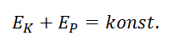
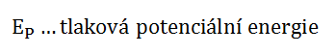
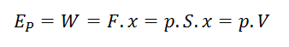
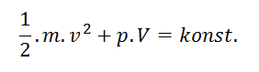
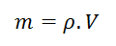
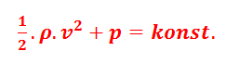
Součet kinetické a tlakové potenciální energie kapaliny o jednotkovém objemu je ve všech částech vodorovné trubice stejný.
(zákon zachování mechanické energie pro kapaliny)

Vyřešte příklady:
- Jakou mechanickou práci vykoná síla naší paže, jestliže nákupní tašku o hmotnosti 8 kg a) zvedneme do výše 1 m, b) držíme ve výši 1 m nad zemí, c) přeneseme ve vodorovném směru do vzdálenosti 5 m?
- Cyklista jede stálou rychlostí po vodorovné silnici proti větru, který na něj působí stálou silou 12 N. Jakou práci vykoná při překonávání síly větru na dráze 5 km?
- Jakou práci vykoná cyklista z úlohy 2, svírá-li směr větru se směrem jeho pohybu úhel 60⁰?
- Závaží o hmotnosti 2 kg zvedneme do výšky 50 cm nad horní desku stolu. Určete jeho potenciální tíhovou energii a) vzhledem k desce stolu, b) vzhledem k podlaze, je-li deska stolu 1 m nad podlahou.
- Kabina výtahu o hmotnosti 400 kg vystoupí ze třetího do pátého poschodí. O jakou hodnotu se zvětší potenciální tíhová energie kabiny? Jakou užitečnou práci přitom vykoná motor výtahu? Výška jednoho poschodí je 5 m.
- Z jaké výšky dopadá buchar o hmotnosti 200 kg, jestliže jeho počáteční potenciální tíhová energie byla 6 kJ?
- Automobil jedoucí rychlostí 25 km/h zvětšil při výjezdu na dálnici rychlost na a) 75 km/h, b) 100 km/h. Kolikrát se zvětšila jeho kinetická energie?
- Kámen o hmotnosti 200 g padá volným pádem po dobu 3 s. Určete jeho kinetickou energii při dopadu.
- Kámen o hmotnosti 2 kg padá volným pádem z věže vysoké 80 m. Jakou má kinetickou a tíhovou potenciální energii v časech t = 0 s,1 s, 2 s, 3 s, 4 s? (g = 10 m ∙ s⁻²)
- Míček o hmotnosti 50 g volně padá z výšky 2 m. Na podlaze se odrazí a vystoupí do výšky 1,5 m. Jaká část mechanické energie se přeměnila ve vnitřní energii těles?
- Těleso o hmotnosti 3 kg se pohybuje po vodorovné rovině rychlostí 3 m.s^{–1} a narazí na druhé těleso o hmotnosti 2 kg, které je před srážkou v klidu. Po srážce se obě tělesa pohybují společně. Určete přírůstek vnitřní energie těles.
- Letadlo o hmotnosti 60 t vystoupilo z výšky 1 000 m do výšky 3 000 m, přičemž zvětšilo rychlost ze 160 m.s^{–1} na 200 m.s^{–1}. Jakou práci vykonaly motory letadla? Odpor vzduchu neuvažujte.
- Kladivo o hmotnosti 500 g dopadne na hřebík rychlostí 3 m/s. Jakou průměrnou silou působí na hřebík, který pronikne do desky o délku 5 cm?
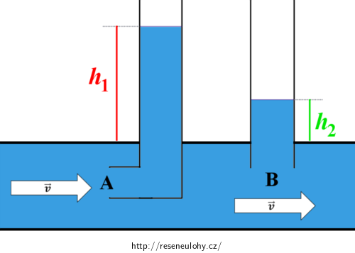
- Na vzduchové dráze se srazí vozík dokonale pružně s druhým vozíkem, který byl do srážky v klidu. Po srážce se oba vozíky pohybují stejně velkými rychlostmi opačným směrem. Určete poměr hmotností obou vozíků.
- Do vodorovného potrubí jsou vložené dvě manometrické trubice; jedna z nich je rovná, druhá ohnutá do pravého úhlu a obrácená otvorem proti směru proudění kapaliny. Jaká je rychlost tohoto proudění, jestliže v rovné trubici vystoupila voda do výšky 10 cm a v ohnuté trubici do výšky 30 cm?
Zdroje:
- http://www.fyzika007.cz/mechanika/mechanicka-prace
- http://www.mgplzen.cz/download/novakova/praceaenergie-priklady.pdf
- http://reseneulohy.cz/32/dokonale-pruzna-srazka
- http://reseneulohy.cz/1038/princip-pitotovy-trubice

Řešení:

